1. pielikums
Ministru kabineta
2014. gada 16. septembra
noteikumiem Nr. 547
Dabas parka "Sauka" funkcionālo zonu shēma
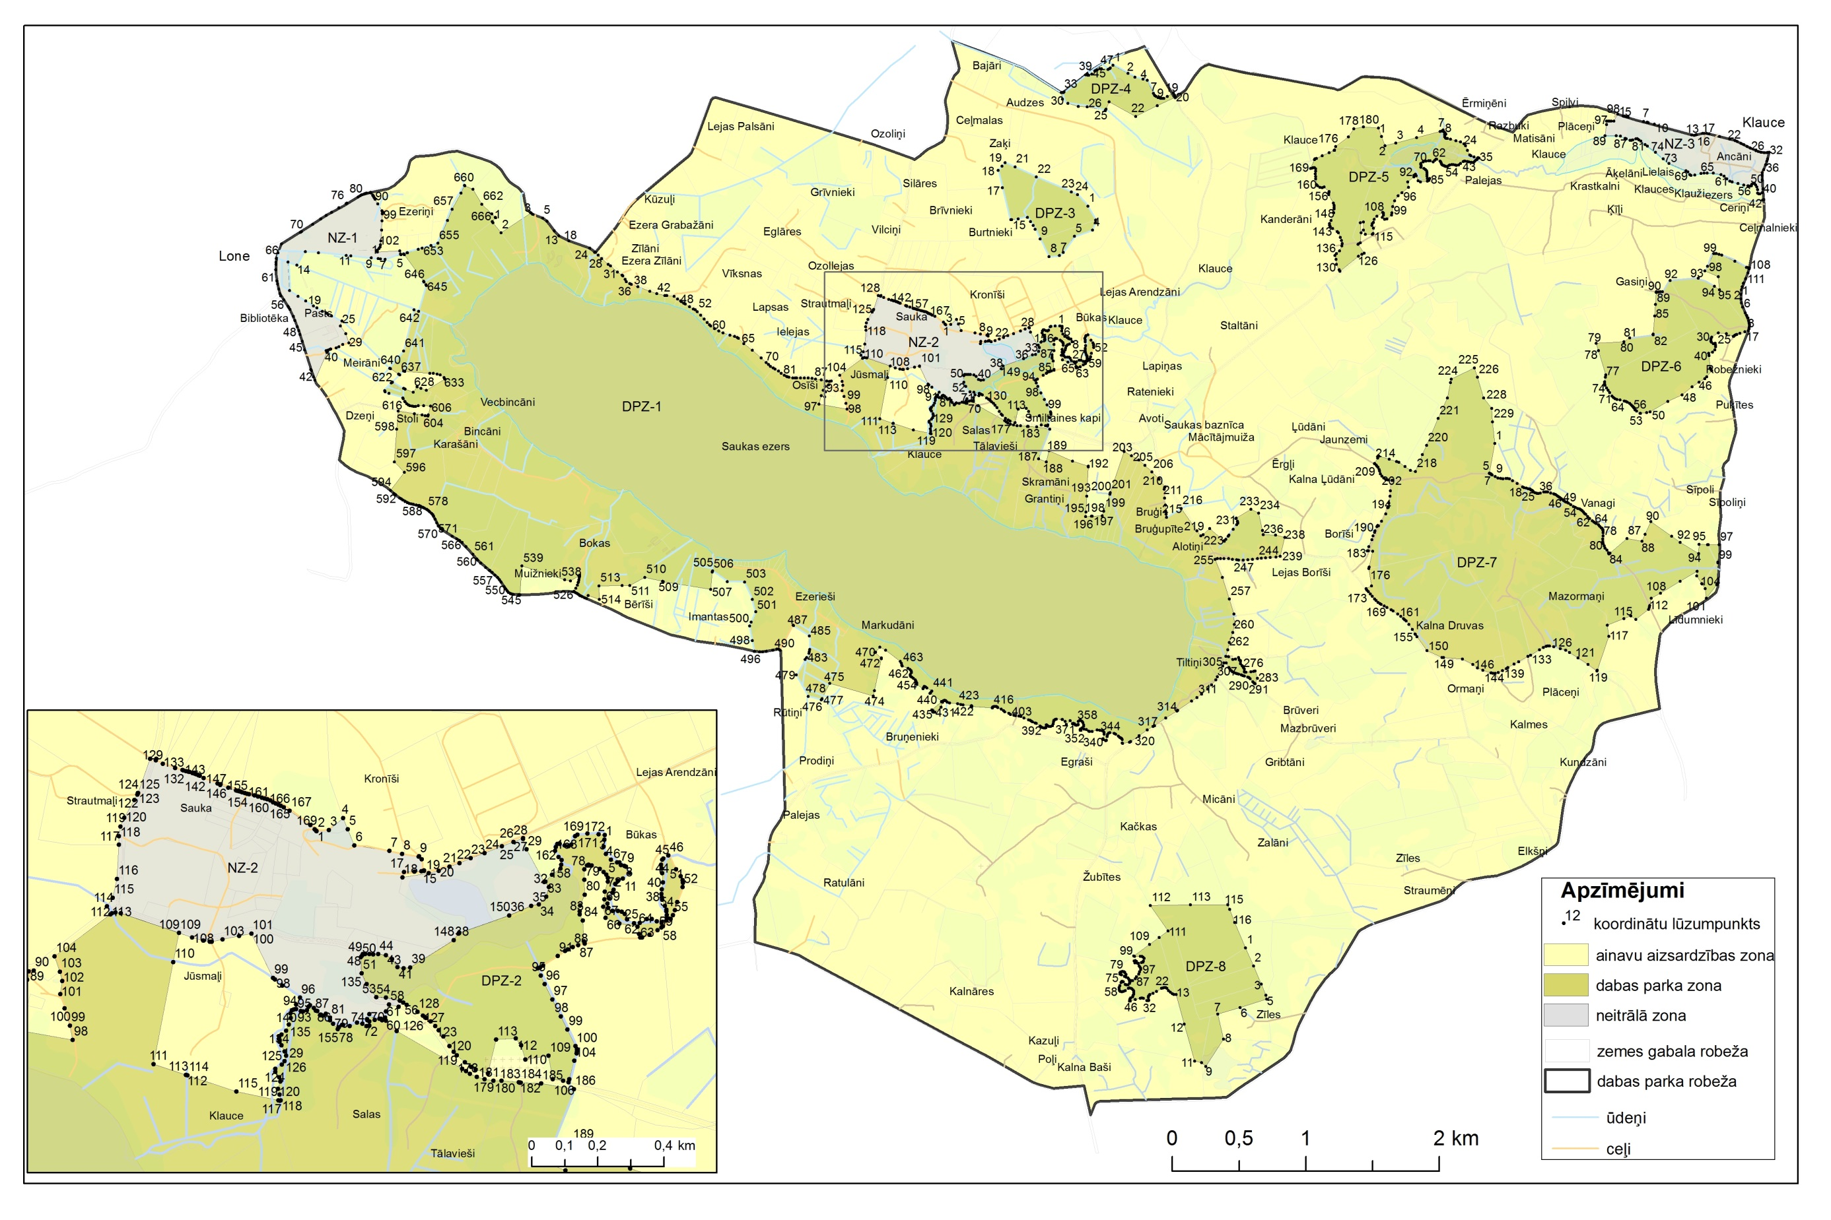
Vides aizsardzības un reģionālās attīstības ministrs Romāns Naudiņš

